Компьютерные технологии в управленческой, методической и учебной деятельности
в МБОУ-СОШ №62 Привокзального района города Тулы.

Сергеева М.В. –заместитель директора по УВР,
Почетный работник общего образования РФ.

Основные перспективы развития всей России связаны с использованием новейших технологий и с людьми, способными не только их применять, но и продуцировать.
В начале ХХ1 века человечество вошло в новую стадию своего развития: ученые и политики, предприниматели и педагоги все чаще говорят о наступлении Информационной эры. Уже сейчас в готовом продукте более 80% затрат обусловлено новыми идеями и технологиями. Труд становится более емким интеллектуально.
Школа как учреждение, призванное удовлетворять социальные запросы государства, должна соответствовать современным требованиям. Поэтому новая реформа образования направлена в первую очередь не на усвоение готовых предметных знаний, а на их творческую переработку и самостоятельное использование, на развитие способности оценивать свою деятельность. Принципиально важным становится не только конкретный результат в виде объема полученных знаний, а, прежде всего сам процесс, сознательный выбор деятельности, реальное использование, развитие и обогащение собственного опыта.
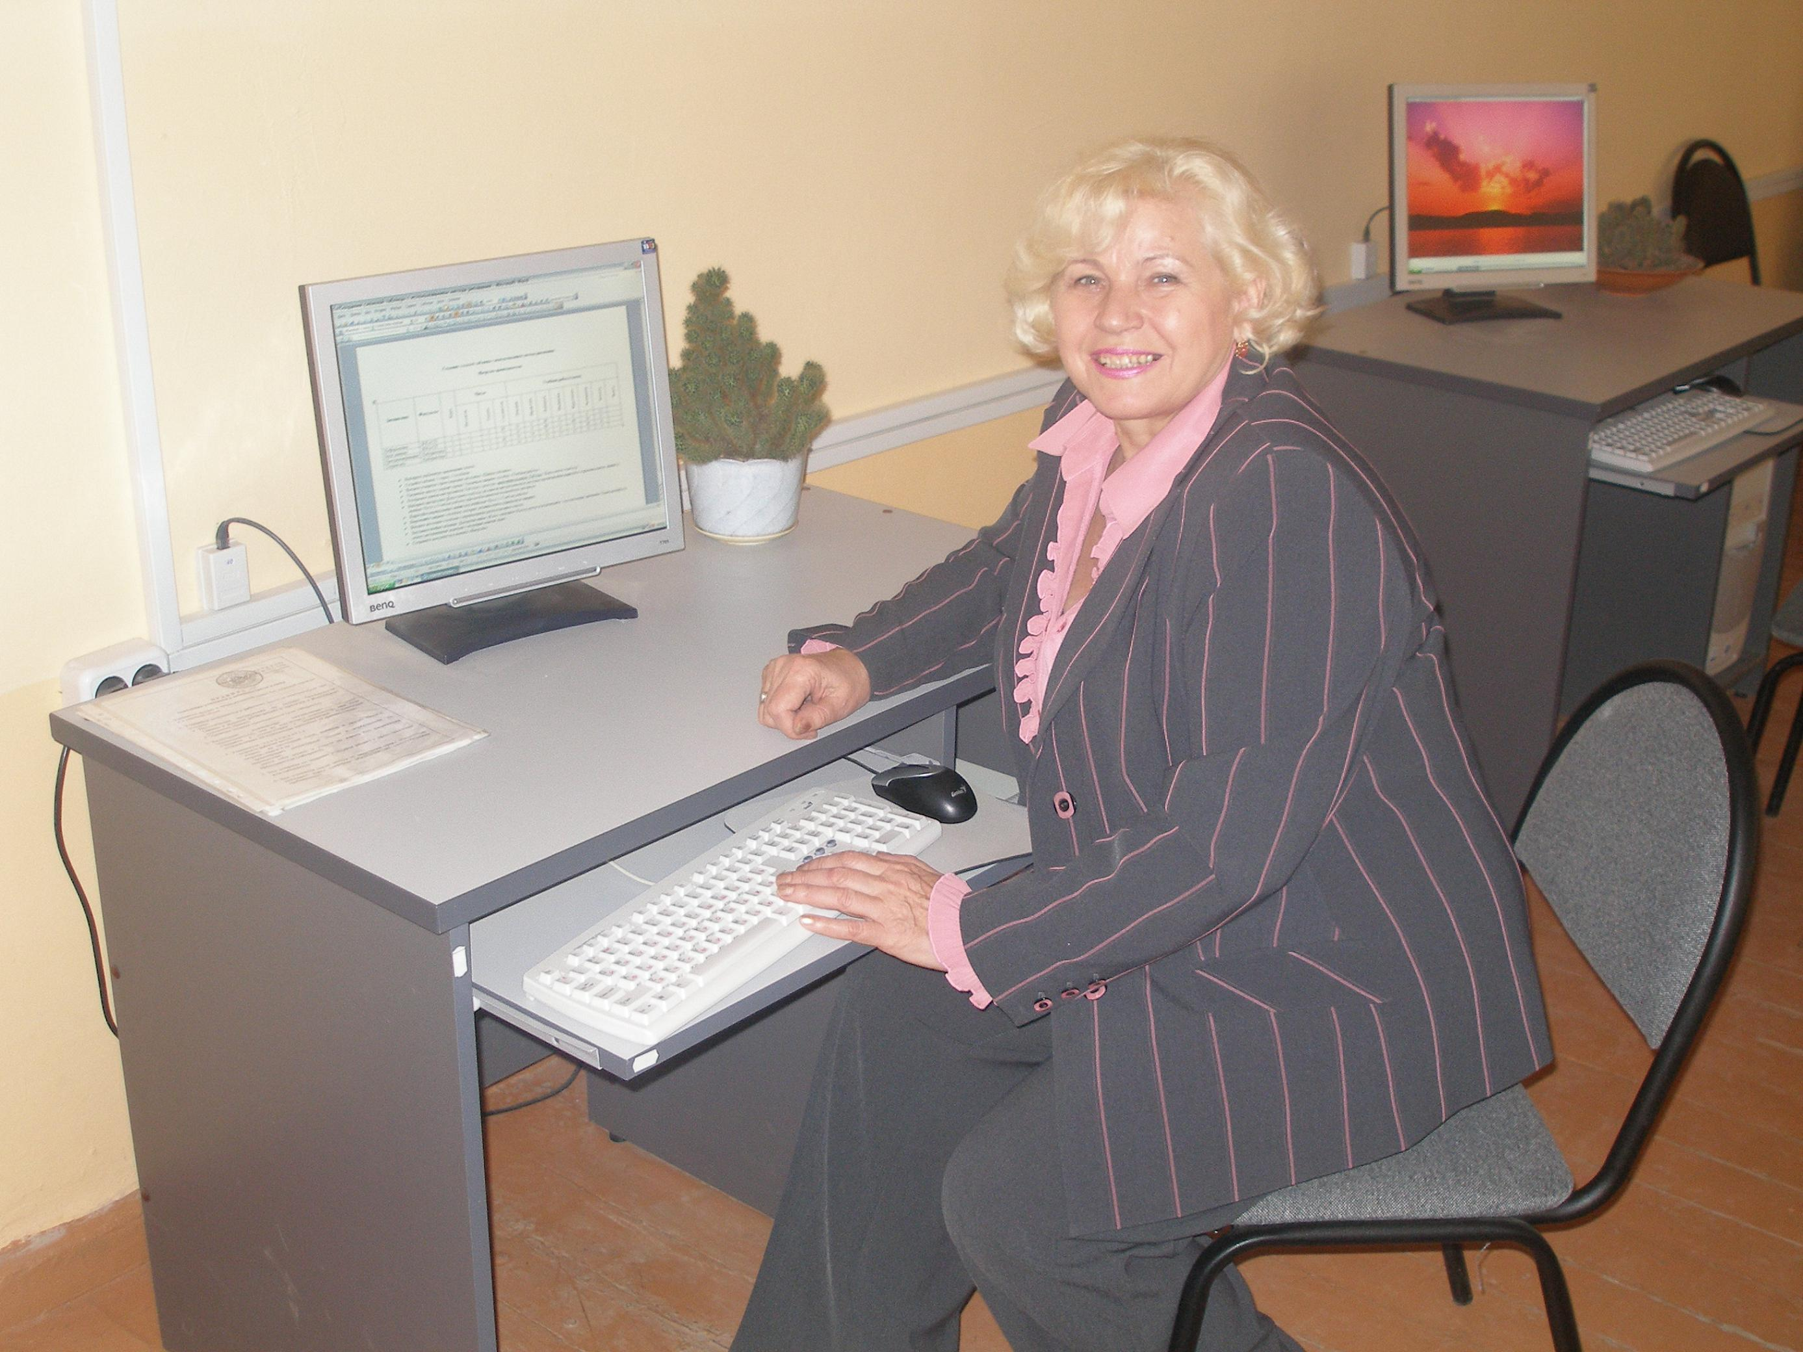
Директор и администрация школы осуществляет мониторинг и диагностику, личностно-ориентированное и развивающее обучение, поток информации, получаемой участниками образовательного процесса, многократно увеличивается. В связи с этим перед педагогическим коллективом, а особенно перед администрацией встаёт вопрос об использовании современных технологий выдвигает стратегию подготовки учащихся к жизни в информационном обществе.
Поэтому информатизация системы образования имеет два направления – непосредственно в процессе обучения и информации системы управления образованием.
Обратим внимание на второе – информацию системы управления образованием. Ближайшая перспектива – создание и продуктивное функционирование информационного центра как неотъемлемой части образовательного пространства школы, который позволит удовлетворить потребность участников информации в качественном её использовании.
Актуальными задачами на сегодняшний день являются:
- совершенствование и наполнение информационного пространства школы учебным и информационным материалом;
- более широкое использование информационных технологий в образовательном процессе;
- переработка имеющегося учебного и методического материала в электронную форму и создание информационной базы данный;
- создание эффективной автоматизированной системы управления образовательным учреждением;
- создание условий эффективного использования возможностей информационной среды Интернет.

Типы информационных систем в зависимости от функционального признака с учетом уровней управления.

Стратегический
уровень управления

Функциональный
(тактический) уровень
управления

Оперативный
уровень
управления

Информационная система
«Кадры»
Информационная система
«Контингент»

Информационная система
«Учебный процесс»

Информационная система
«Воспитатель-ный процесс»

Управленческая деятельность руководителя школы, его заместителей включает в себя обработку больших объемов информации. Для того, чтобы эта информация действительно помогала принимать правильные управленческие решения, она должна быть объективной, поступать своевременно, отражать динамику изменений в объекте управления.
В персональных компьютерах администрации школы собраны данные по линии делопроизводства. Администратор работает с информационной системой « Контингент», которая включает в себя:
- базу данных по учащимся школы, которая оформляется следующим образом

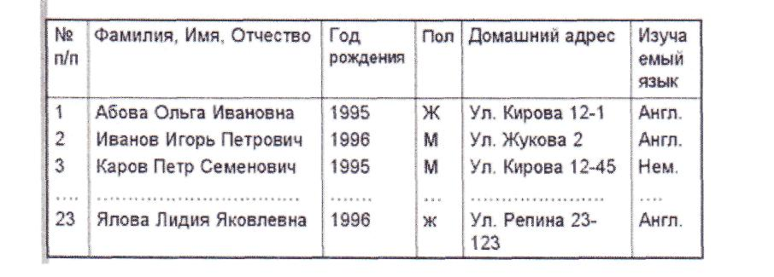
В конце листа составим сводную таблицу по данному классу.
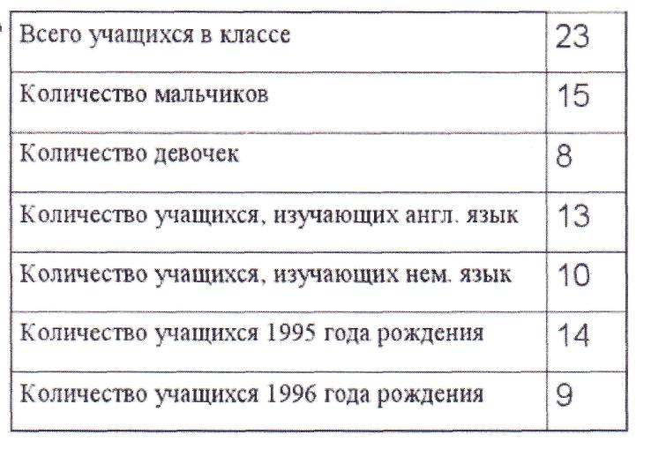

- базу данных по учащимся школы систематически пропускающих занятия;
- базу данных по учащимся школы являющимися претендентами на получение медали;
- базу данных по учащимся школы выбравших ЕГЭ, как форму прохождения государственной итоговой аттестации;
- базу данных по выбывшим и прибывшим учащимся;
- базу данных о состоянии здоровья учащихся школы;
- социальный паспорт класса.

Меняющиеся данные о контингенте учащихся ежемесячно подаются в бухгалтерию для оплаты за классное руководства.
Без такой информации нельзя решать вопросы об организации мероприятий по оздоровлению детей, в подборе тематики родительских собраний, собраний и внеклассных мероприятий в разных параллелей…
Информационная система «Кадры» дают сведения о педагогах школы:

№ | Ф.И.О. | Число, месяц, год рождения | Должность , предмет | Образо-вание, специа-льность по дип-лому. Дата окон-чания | Пед.стаж | Стаж по предмету  Должность | Посл. год прохожде-ния курсовой подготовки | Категория | Год присвоения | Награ-ды

Информационная система « Учебный процесс» позволяет иметь анализ срезовых контрольных работ по основным предметам , выполнении учебных программ, данные мониторинга успеваемости учащихся каждого учителя, данные о результативности и уровне обученности школьников по классам, количестве отличников, хорошистов, результаты итоговой аттестации выпускников 9, 11 классов.
Компьютер позволяет обрабатывать быстро большие объемы информации, производить подсчеты, представлять динамику изменений показателей в диаграммах.
В папке завуча хранится отчет учителей- предметников за четверть, годовые отчеты классных руководителей.
Таким образом, внедрение новых информационных технологий обуславливает получение необходимой управленческой информации, которая имеет не усредненный, а индивидуально – личностный характер, что позволяет увидеть продвижение каждого ребенка в процессе обучения.
Богатые возможности для анализа уровня обученности, качества обучения и посещаемости учащихся дает ведение школьного электронного журнала, который позволяет решить проблему разрозненности данных об успеваемости.
Фактически, страница электронного журнала идентична странице журнала бумажного, но в отличие от своего бумажного конкурента, он помогает делать аналитические выкладки. Теперь есть возможность проанализировать успеваемость и посещаемость одного ученика или класса в целом, а также работу преподавателя, принять в результате анализа управленческое решение.
Эффективным рычагом управления школой может быть страничка в Интернете. На ней всегда свежая информация о жизни учащихся и педагогического коллектива.
Сайт школы schol-62/h17. ru.

Разделы сайта.
- Документы по ЕГЭ.
- Правовая база( Устав, Положения, программы).
- Воспитательная работа.
- Связь.
- Сведения о школе.
Сегодня учащиеся зачастую лучше владеют информационными технологиями, а педагоги, являясь предметными экспертами, лучше структуируют и систематизируют информацию. У нас в школе есть такие учащиеся, которые оказывают помощь администрации, учителям в работе с компьютером, медиосистемой. Надо отметить в этом плане содружество заместителя директора школы по УВР Сергеевой М.В., учителя английского языка Нохрина А.Ю., ученика 11 класса Болоболкина Владимира.
Из сказанного выше видно, что администрация школы хорошо понимает: для решения проблемы обеспечения учащихся знаниями необходимо постоянно работать над повышением методического, педагогического мастерства педагогов. Еще И.Иманцули сказал: «Плохой хозяин растит сорняк, хороший выращивает рис, умный культивирует почву, дальновидный воспитывает работника».
На решение данной проблемы направлена методическая работа в школе, которая утверждается по утвержденному в начале учебного года плану.
О квалификации учителей говорят цифры.
Данные аттестации педагогических кадров за три года.

Категория | 2004-2005 | 2005-2006 | 2006-2007
Высшая | 18 | 21 | 25
Первая | 6 | 8 | 4
Вторая | 6 | 8 | 9

В 2006 году два педагога школы были участниками городского конкурса «Профессионал-2006» и областного конкурса «Учитель года -2006». Шепарова Г.В. в городском конкурсе заняла 1 место в номинации «Лучший учитель математики». Учитель географии Гущина С.Н. по итогам городского конкурса награждена Почетной грамотой департамента образования Тульской области.
Шепарова Г.В. в 2006 году победила в конкурсе лучших учителей общеобразовательных учреждений и получила денежное поощрение за высокое педагогическое мастерство и значительный вклад в образование.
Педагогический коллектив участвует в городской программе «Выбор».
В прошедшем году учителем географии Гущиной С.Н. был проведен мастер-класс для учителей района по теме «Методика преподавания регионального компонента на уроках географии».
Гости посетили прекрасно оборудованный наглядностью урок, на котором использовались технические средства обучения. Учитель продемонстрировал и результаты работы над темой самообразования « Развитие творческих способностей учащихся на уроках географии».
Во второй части мастер класса Светлана Николаевна показала Портфолио учителя, уделив основное внимание разделу использования регионального компонента в процессе преподавания географии.
География своей области изучается в 8-9 классах, а также в 6,7,10 классах как региональный компонент.
План изучения темы предложен слушателям. На основе плана учителем разработано учебно-тематическое планирование. Количество уроков учитель выбирает самостоятельно, оно зависит от конкретных местных условий.
Исходя из этого, тема, “Своя область” рассматривается не изолированно, а в связи с соседними территориями. Поэтому целесообразно изучать данную тему параллельно основной географии Росси.
Тема “Своя область” сводится к тому, чтобы привести предварительно полученные знания, соединить и взаимодействовать отдельные сведения в комплексной географической характеристики области.
На конкретных планах уроков учитель показал возможности реализации проблемы.
На уроках в 8 классе при изучении географии народных промыслов России Светлана Николаевна рассказывает школьникам о народных искусствах в нашей области. Это глиняная филимоновская игрушка, вышивка, плетение лаптей, изготовление шкатулок, берестяных изделий, лозоплетение, ткачество, кружево. Обращено внимание и на учебные заведения, в которых ведется обучение традиционным промыслам.

Учащиеся готовят к урокам доклады: “Воды нашей местности”, “Природа Тульской области” к уроку по теме “Общий географический обзор природы России”. Школьники разрабатывают маршруты для туристических поездок футбольных фанатов, где пунктом путешествия будет посещение базы клуба “Арсенал”, где в 2001 году проходит кубок Энрико Мотея по футболу. После посещения стадиона – музей, посвященный футболу в нашем удивительном городе.

В течение трёх лет Светлана Николаевна ведёт кружок “Край наш Тульский”, где много внимания уделяется творческим работам учащихся: составляются путеводители, проводятся социальные опросы, готовятся доклады, проводятся путешествия по местам Древнего посада.

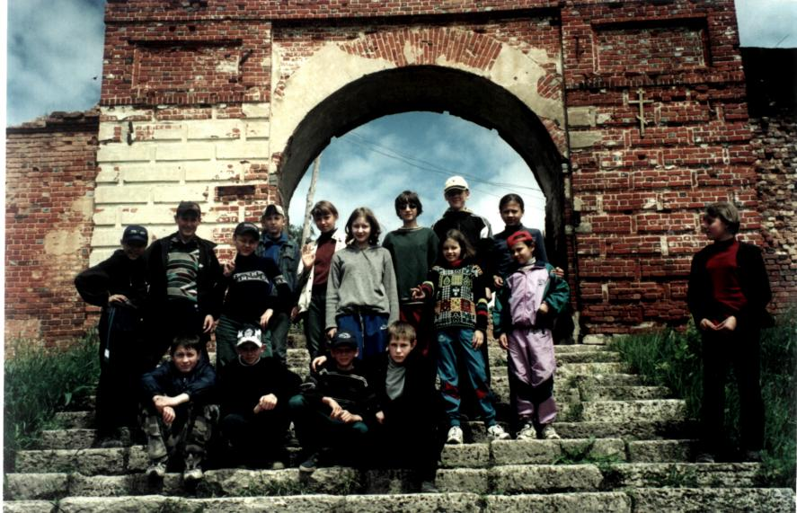
Учитель проводит неделю географии в школе, где серьёзное внимание уделяется региональному компоненту: пресс-конференция «Экологические проблемы Тульского края», субботник под девизом «Сохраним родную природу», Экскурсия в минералогический музей ТГУ, в один из городов Тульской области «Край родной, навек любимый», викторина «Знаешь ли ты свой край?
Учитель разработал методические рекомендации по проведению учебных экскурсий в школьном курсе географии, по изучению темы « Своя область» в школьном курсе «География», «Кодекс для туриста» разработан совместно с участниками кружка « Край наш Тульский». Светлана Николаевна подготовила тест по определении. итоговых знаний, умений, навыков по теме «Население Тульской области».
Учитель реализует задачи, которые она ставит перед собой, что позволяет получить позитивную динамику учебных достижений обучающихся за последние три года.

Учебный год | Кол-во учащихся  (чел.) | Результативность  (в %) | Качество знаний  (в %)
2004-2005 | 63 | 100 | 79
2005-2006 | 39 | 100 | 71,8
2006-2007 | 48 | 100 | 85,1

За последние три года Светлана Николаевна выпустила 75 человек, среди них 24 с серебряной медалью, 1 ученик – с золотой медалью.

Увеличилось количества учащихся, принимающих участие в олимпиадах по географии школьного и муниципального уровня.
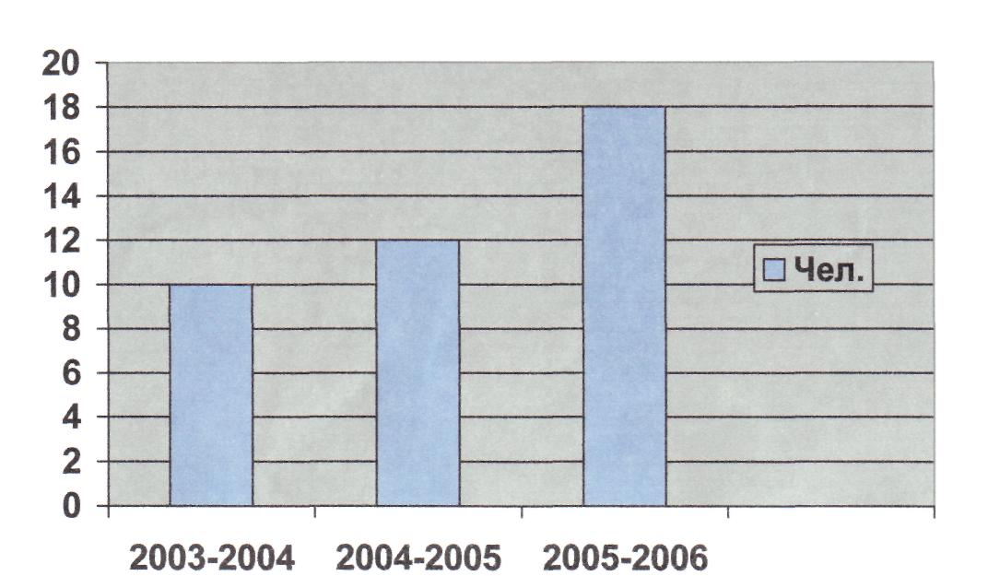
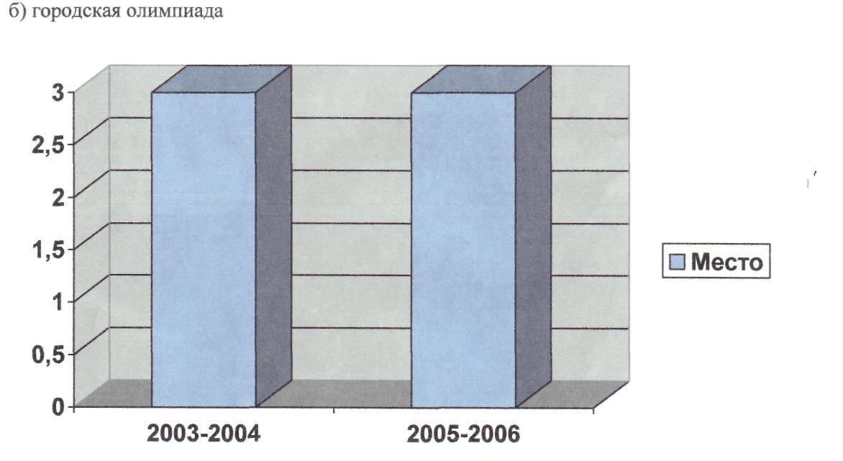

Итак, большие успехи в результатах работы имеют учителя, серьезно участвующие в школьной методической работе.
Шепарова Г.В., Гущина С.Н. представили свои Портфолио, отражающие опыт работ по исследуемой каждым учителем теме на «Ярмарке образования -2006», «Ярмарке образования -2007». Педагоги обучались работе на компьютерах на школьных и городских курсах и поставили перед собой задачу использовать компьютерные технологии в процессе преподавания географии.
В мае 2007 года коллектив учителей начальных классов провел заседание роенного методического объединения по теме “Развивающее обучение в начальной школе”.
Использование мультимедийного оборудование позволило сделать семинар компактным, представить теоретический материал в сжатом виде, более конкретно.
В основе семинара сравнение разных развивающих образовательных программ.

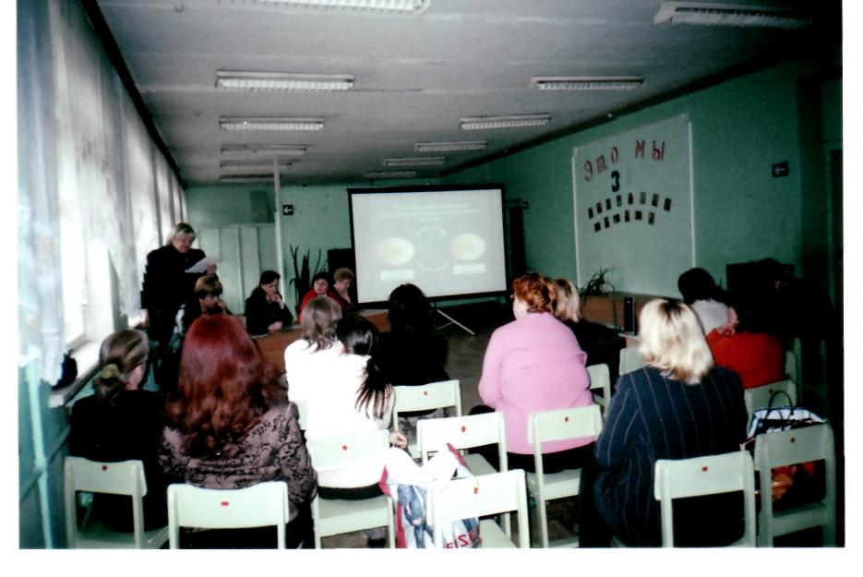
Кадры экрана отразили основные положения
каждой программы: “ Школа 2100” ( учитель
Воробьёва О.А.), “ Школа России ” ( учитель
Артююшина Л.П. ) , “ Система Л.В. Занкова ”
(учитель Агафонова С.Н.), “Из опыта работы по
системе Д.Б. Эльконина – В.В. Давыдова ”
(учитель Одинокова Е.В.). Методический ринг
позволил каждому выступающему подчеркнуть
достоинства и недостатки программы, что было
отражено в таблице, представленной на экране.

Использование системы дало возможность побывать на уроках русского языка по одной и той же теме в 4 классе. Но в 4 классе А урок отвечал требованиям системы Л.В. Занкова, в 4 классе Б – программе “Школа России”. По итогам просмотра кадров с уроков, прослушивания выступлений учителей школы возникала среди присутствующих дискуссия, которая показала, что мнение коллег разделилось: обнаружились сторонники всех программ. Коллектив школы благодарен за современное техническое оснащение процесса преподавания, постановки методической работы плановый, более эффективный уровень директору школы, заслуженному учителю РФ Болоболкиной С.С.
Присутствующие выразили благодарность авторам и участникам семинара.
По итогам занятия выпущен методический вестник по теме “Развивающее обучение в начальной школе ”.

Компьютеры, мультимедийная система помогают педагогам использовать новые технологии в процессе обучения.
Школа должна способствовать не только накоплению количественных знаний, но и самостоятельно, критически оценить их. Речь идет о развитии у школьников критического мышления с помощью информационных технологий.
Что такое критическое мышление? Это использование когнитивных техник или стратегий, которые увеличивают вероятность получения желаемого конечного результата. Это определение характеризует мышление как нечто отличающееся контролируемостью, обоснованностью и целенаправленностью, - такой тип мышления, к которому прибегают при решении задач, формулировании выводов, вероятностной оценке и принятии решений. При этом думающий использует навыки, которые обоснованы и эффективны для конкретной ситуации и типа решаемой задачи. Другие определения дополнительно указывают, что для критического мышления характерно построение логических умозаключений, создание согласованных между собой логических моделей и принятие обоснованных решений, касающихся того, отклонить какое-либо суждение, согласиться с ним или временно отложить его рассмотрение. Все эти определения подразумевают психическую активность, которая должна быть направлена на решение конкретной когнитивной задачи.
Люди, мыслящие критически, должны лучше справляться с решение проблем реальной жизни. Эти навыки должны обладать долговременным действием и быть полезными в течение десятилетий критического мышления, которые впереди у большинства из нас.
Появление компьютерного класса в школе меняет технологии, методику проведения уроков. В течение прошедшего учебного года все учителя математики, физики, часть учителей русского языка прошла подготовку по овладению компьютерной грамотностью в технологическом центре НР-ОRT при МОУ СОШ № 55, в Институте повышения квалификации и профессиональной переподготовки работников образования Тульской области по проблеме «Информационные технологии в деятельности учителя-предметника».

Для учителей школы учитель информатики Болоболкин В.И. провел курсы, цель которых для части учителей - знакомство с работой на компьютере, для другой части предусматривалась программа, направленная на углубление имеющихся знаний и умений.
Первыми стали использовать компьютерные технологии в обучающем процессе учителя МХК, русского языка и литературы, математики, английского языка.
Сегодня мы представляем их скромный опыт работы с использованием информационных технологий.
Учитель МХК Дрыгина А.К. на уроках развивает критическое мышление учащихся, проводит интегрированные уроки МХК и информатики.
Одной из важнейших задач теории и практики преподавания Мировой художественной культуры (МХК) в школе является развитие эстетических вкусов учащихся. Применение на уроках МХК технологии критического мышления в синтезе с компьютерными технологиями открывает новые возможности в решении поставленной задачи.
Анализ современного образовательного процесса позволяет сделать выводы, что в образовательной области «Искусство» сложился авторитарный, просвещенческий метод обучения. В его основе - накопление количественных знаний. Ученые А. Шеншин, М.М. Рубинштейн, Б.В Асафьев, Б.Т. Лихачев и др. подчеркивали, что эстетический вкус - это не только накопление знаний, но и самостоятельная, критическая, оценочная деятельность учащихся. Близка позиция В. Болотова, который утверждает, что критическое мышление - это не негативность суждений или критика, а разумное рассмотрение разнообразия подходов с тем, чтобы сформировать
свое мнение, суждение, оценку. На уроках с применением технологии развития критического мышления запоминание информации не является конечным результатом. Количественные знания служат основой для анализа, синтеза, оценки и рефлексии. Это позволяет учащимся самостоятельно ориентироваться в стремительно растущем потоке информации. Принципы, лежащие в основе технологии развития критического мышления, позволяют учителю решить ряд задач по развитию эстетических вкусов учащихся.
Это прежде всего:
- поощрение плюрализма мнений, суждений, оценок;
- развитие коммуникативной культуры;
- отказ от шаблонных ответов;
- организация самостоятельной творческой деятельности учащихся.
Результат - расширение кругозора учащихся, приобретение навыков самостоятельной оценки стилей, жанров, направлений искусства.
Уроки МХК имеют свою специфику, так как предполагают изучение большого количества иллюстративного материала. Это и памятники архитектуры, и живописные полотна, и скульптура. Как объять необъятное? Большие возможности открываются перед учителем, владеющим компьютерными технологиями. С их помощью в короткий срок (в течение одного урока) учащиеся могут совершать виртуальные экскурсии, внимательно рассматривать произведения живописи и архитектуры.
Для этого Алла Константиновна располагает на рабочем столе компьютера текст и иллюстрации к теме. Учащиеся в группах по 2-3 человека за компьютером изучают предложенный материал и готовят презентацию в программе РоwегРоinт. По желанию презентацию показывают и озвучивают с помощью мультимедийных ресурсов в классе на большом экране.
Преимущества использования компьютерной поддержки:
• презентация готовится с использованием максимального количества
иллюстраций, расширяет границы поиска нужного материала;
• дизайн презентации зависит от темы урока.
Например, тема «Классицизм» предполагает создание презентации с использованием сочетания двух цветов в соответствии с законами классического стиля. В презентации, посвященной творчеству Феофана Грека, учащиеся использовали любимые цвета: мастера - желтый и все оттенки коричневого. В темах «Модерн», «Импрессионизм» - более яркая цветовая гамма. В оформлении слайдов присутствует полет фантазии,
нестандартные решения, использование эффектов анимации и возможностей WordArt.

Работа над презентацией включает несколько целей:
- привлечение учащихся к самостоятельной оценке произведений искусства;
- создание условия для творчества.
Освоение мирового культурного наследия, безусловно, важная и нужная задача. Актуальность развития эстетических вкусов учащихся в современном мире возрастает, так как средства массовой информации навязывают свои «ценности».
Организация уроков с применением технологий критического мышления в синтезе с информационными технологиями способствует формированию навыков самостоятельного, независимого мировоззрения.
Учитель русского языка и литературы Табунникова Е.Е. при подготовке к ЕГЭ использует обучающие тесты, как для самостоятельного изучения, так и для проверки своих знаний.
Елена Евгеньевна использует программу «Репетитор 1С «Русский язык» обучающую программу «Электронный репетитор».
Их можно использовать после извлечения анимационной части и группировки по соответствующим разделам русского языка, что позволяет более наглядно раскрыть материал практически по всем вопросам фонетики, графики, орфографии, морфемики, словообразования, морфологии и синтаксиса, лексики и фразеологии, проверить знания учащихся по орфографии и пунктуации, разделу «Речь».
В процессе подготовки к ЕГЭ по русскому языку использование таких обучающих компьютерных программ целесообразно, так как тестовые задания максимально приближены по типу, структуре и уровню сложности к реальным экзаменационным задачам, компьютерные программы выгодно отличаются от печатных пособий тем, что в них постоянно отслеживаются все изменения в структуре и содержании тестов ЕГЭ.
Например, программа «Электронный репетитор» предоставляет возможность работы в режимах тестирования и обучения, возможность контроля за временем выполнения каждого задания и всего теста в целом.
Облегчает работу учителя и учащегося автоматический вызов справки при выборе ошибочного ответа. Учащиеся сразу видят свою ошибку и имеют возможность ее исправить, воспользовавшись справочным материалом.
Существенным достоинством программ является обнаружение «технических ошибок» при выполнении заданий типа «В», правильность заполнения.
Также в компьютерные программы включены критерии оценки сочинение (часть «С») и комментарии к данным критериям
Учителя математики Шепарова Г.В. и Шепарова Л.В. используют компьютер на всех этапах урока – при объяснении нового материала, закреплении, повторении, контроле.

Примеры:
- Объяснение нового материала.
При изучении новой темы проводится урок-лекция с применением компьютерных презентаций, позволяющих акцентировать внимание учащихся на значимых моментах излагаемой информации.
Объявление темы урока сопровождаю демонстрацией слайда, на котором дана тема урока и план изучения темы. Затем идет объяснение темы по плану, ученики делают необходимые записи.
После объяснения темы ученики решают устные упражнения, затем решают в тетрадях задания более сложные. Все предлагаемые задания также представлены на слайдах.
Сочетание устного лекционного материала с демонстрацией слайд-фильма позволяет концентрировать визуальное внимание учащихся на особо значимых моментах учебного материала.
- Решение текстовых задач.
На данном этапе урока отрабатываются различные программы, целью которых является обучение учащихся решению задач, т.к. задачи являются неотъемлемой частью изучения математики.
Программы могут содержать задачи различного уровня сложности, а также подсказки, алгоритмы и справочные материалы. ответы к задачам могут вводиться как в числовом, так и в общем видах, причем, в последнем случае учащийся вводит формулы в компьютер при помощи клавиатуры, программа распознает ответы независимо от способа их написания.
- Контроль знаний.
При контроле используются тесты. Возможны две формы организации тестов, которые условно можно назвать «Выбери ответ из предлагаемых вариантов» и «Напиши правильно ответ».
Организация теста по принципу «Выбери ответ из предлагаемых» обеспечивает быстроту прохождения теста, т.к. не требует от учащегося особых навыков работы на компьютере. Для выдачи ответа достаточно нажать клавишу с номером правильного ответа, выбрав его среди предложенных.
Рассмотрим применение компьютерных технологий на одном из уроков математики в 10 классе по теме «Призма. Площадь поверхности призмы». Урок закрепления и повторения знаний проводится по методу проекта.

В ходе урока учащиеся должны создать проект – компьютерную презентацию по определенной теме. Класс разбит на группы, которые работают над проектами по заданным схемам.
Теоретики подбирают теоретический и исторический материал, создают слайд. Практики работают по карточкам, решают вычислительные задачи по рассматриваемой теме.
Технические редакторы работают на компьютере, выбирают макет, шаблон оформления, набирают текст.
В конце урока группы защищают созданные проекты, обосновывая при этом выбор тех или иных компьютерных программ.
Во время защиты каждый ученик в классе активно участвует в оценивании результатов работы, выставляя от 0 до 5 баллов по следующим пунктам:
- содержание теоретического материала;
- наличие дополнительного материала, углубление по выбранному вопросу;
- наличие исторического материала;
- количество и уровень представленных задач;
- эстетичность оформления;
- проведение защиты.
Результаты ребята заносят в свои таблицы, подсчитывают итоговый балл и во время обсуждения дают советы и рекомендации одноклассникам.
Небольшой опыт работы показывает, что использование компьютерных технологий в обучении математике позволяет дифференцировать учебную деятельность на уроках, активизирует познавательный интерес учащихся, развивает их творческие способности, стимулирует умственную деятельность, побуждает к исследовательской деятельности, развивает критическое мышление.
Учитель английского языка Нохрин А.Ю. использует компьютерные технологии на уроках английского языка. Алексей Юрьевич считает, что компьютер взывает к действиям со стороны обучаемого.
Экран компьютера позволяет работать над задачей одновременно нескольким ученикам.
Компьютеры развивают творчество. Звук, картинки, анимация, видео и текст могут соединяться различными способами, чтобы сделать истории более убедительными, а объяснения более понятными.
Ученики должны четко осознавать, что работа на компьютере имеет определенную структуру и подчинена определенной цели. Учеников нужно поощрять в том, что они делали различного рода записи в тетрадях, словарях при работе с различными программами.
Хотим мы этого или нет, компьютеры должны занять свое место в обучении. И учителя ответственны перед своими учениками за то, чтобы показать им возможности, которые несет в себе использование высоких технологий в процессе обучения. И с этой точки зрения компьютеры могут помочь учителям в саморазвитии и самообразовании.
Педагогический коллектив школы готов с целью развития критического мышления учащихся использовать компьютерные технологии в преподавании других предметов учебного плана, а также к использованию информатики в дополнительном образовании, внеклассной, административной, методической работе.

